Федеральное государственное бюджетное образовательное учреждение

высшего образования

«Саратовский государственный технический университет

имени Гагарина Ю.А.»

Кафедра «Прикладные информационные технологии»

**ОТЧЕТ**

**По лабораторной работе №2**

Студента гр. б2-ИФСТ22

Макаева Владислава Витальевича

Проверил доцент кафедры ПИТ:

Иванов Альберт Васильевич

Саратов 2019

1. **Построение ER диаграммы**

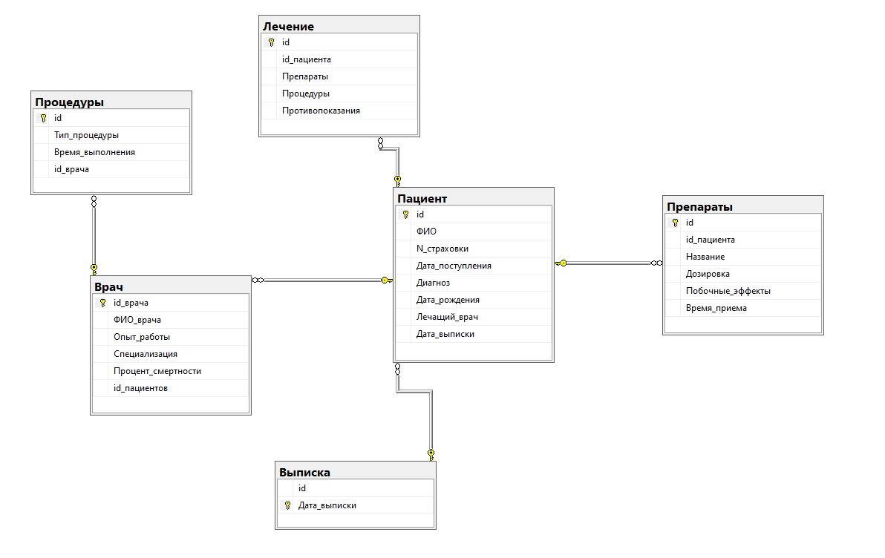

1. **Запись модели на ЯКМ**

Полный вариант:

Пациент (id(pk), ФИО(fk), №_страховки, дата_поступления, дата_выписки, диагноз, дата_рождения, лечащий_врач(fk))[лечащий_врач 1:М];

Врач (id_врача(pk),ФИО_лечащего_врача, опыт_работы, специализация, процент_смертности, id_пациентов, id_врача(fk))[id_врача 1:М];

Лечение (id(pk), id_пациента(fk), препараты(fk), процедуры(fk), противопоказания));

Препараты (id(pk), название(fk), дозировка, побочные эффекты, время приема);

Процедуры (id(pk), тип_процедуры(fk), время_выполнения, врач(fk))[врач 1:М];

Сокращенный вариант:

Пациент (id(pk), ФИО(fk), №_страховки, дата_поступления, дата_выписки, диагноз, дата_рождения, лечащий_врач(fk));

Врач (id_врача(fk),ФИО_лечащего_врача, опыт_работы, специализация, процент_смертности, id_пациентов, id_врача(fk))

Лечение (id_пациента(pk), препараты(fk), процедуры(fk), противопоказания));

Препараты (название(fk), дозировка, побочные эффекты, время приема);

Процедуры (тип_процедуры(fk), время_выполнения, врач(fk));